Titre du texte en Calibri 14 Gras Centré [Style_CODEGEPRA_titre_1]
NOM Prénomª, NOM Prénom^{b}, NOM Prénom^{b}, NOM Prénom^{b} et NOM Prénomª* [Style_CODEGEPRA_Auteurs]
ªAffiliation, Adresse [Style_CODEGEPRA_Auteurs]
^{b}Affiliation, Adresse [Style_CODEGEPRA_Auteurs]

Texte en français de préférence, police Calibri, 10, Normal, Eviter les veuves et les orphelines, Justifié (aligné à droite et à gauche). Interligne multiple 1,1. [Style_Normal]. Le résumé tout compris (titre, auteurs, affiliations, figure(s), tableau(x) et références) doit tenir sur un seul recto de page.

Equations
Centrez les équations. Donnez-leur un numéro selon leur ordre d’apparition. Texte Normal. Espace avant 3 points, Espace après 3 points, Tabulation 15 cm. alignée à droite.

Tableaux
Centrez les tableaux. Donnez un numéro et un titre (en italique, 9 point) justifié au-dessus du tableau en ajustant la largeur du titre à celle du tableau. Pour distinguer des tableaux du texte principal, employez un simple interligne et/ou une police de plus petite taille. Des traits horizontaux doivent être placés au-dessus et en-dessous des titres de tableau, au-dessus des sous-titres et en bas du tableau. Les lignes verticales doivent être évitées.
Table 1. La légende est placée au-dessus du tableau. Utilisez le style [Style_CODEGEPRA_titre_tableau] et ajuster le texte sur la largeur du tableau.
 | Installation pilote |  |  | Usine
 | Influent | Effluent |  | Influent | Effluent
Methyl cyanide | 4,1 | 0,05 |  |  | 0,02
Thiocyanide | 60,0 ª | 1,0 ^{b} |  | 50,0 | <0,10
Ammoniaque ª | 6,0 | 0,50 |  | 0,10
Cuivre | 1,0 | 0,04 |  | 1,0 | 0,05
Solide en suspension |  |  |  |  | <10,0
ª Remarques ou références concernant des champs ou des données dans le tableau. Ajuster le texte sur la largeur du tableau.
Insérez une ligne d’espace supplémentaire entre les tableaux et le texte.

Figures
Centrez les figures et les images. La légende doit être placée en-dessous de l’illustration. Laissez 6 points d’espace avant la figure. Laissez 6 points d’espace en-dessous de la légende.
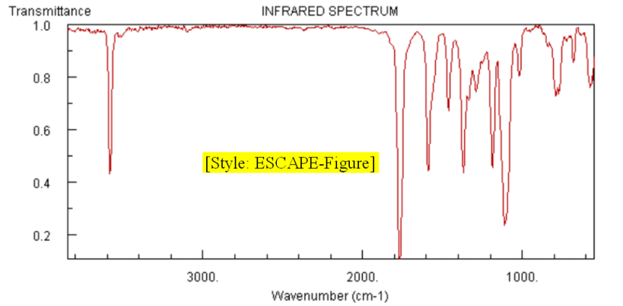

Figure 1. Des légendes devraient être placées au-dessous de l'illustration. Laissez 6 points d’espace en-dessous de la légende. Utilisez le style [Style_CODEGEPRA_titre_figure]
Si nécessaire, deux figures étroites peuvent être placées côte à côte. Veillez à ce que la taille des caractères dans les figures soit lisible.

Références
Bonzel, H.P., A.M. Bradshaw et G. Ertl, Eds., 1989, Physics and Chemistry of Alkali Metal Adsorption. Elsevier, Amsterdam.
Hertel T., H. Over, H. Bludau, M. Gierer et G. Ertl, 1994a, Surf. Sci. 301, 1.
Kjurkchiev, N. et A. Andreev, 1990, Two-sided method for computation of all multiple roots of an algebraic polynomial, Serdica 15, 302 (in Russian). [Style_CODEGEPRA_références]

[Style_CODEGEPRA_titre_1]
Calibri, 14 points, Gras, Centré, Espace avant 18 points, après 6 points.
[Style_CODEGEPRA_Auteurs]
Calibri, 10 points, Normal, Centré.
[Style_affiliation]
Calibri, 10 points, Normal, Centré, sur 1 ligne. Espace avant 2 points, après 1 point.
[Style: Normal]
Calibri, 10 points, interligne multiple 1,1, éviter veuves et orphelines.
[Style_Equation]
Normal + Espace avant 3 points, après 3 points, Tabulation 15 cm. aligné à droite.
[Style_titre_tableau]
Calibri, 9 points, Italique, Justifié, Espace avant 6 points, Espace après 0 point. A placer au-dessus du tableau.
[Style_titre_figure]
Calibri, 9 points, Italique, Justifié. Espace avant 0 point. Espace après 6 points. A placer en-dessous de la figure.
[Style_Figure]
Normal + Centré, Espace avant 6 points.
[Style_Références]
Normal + Police Calibri, 9 points, Indentation : retrait négatif 0,25 cm,
Pas de numéro, par ordre alphabétique. Privilégiez les noms abrégés des journaux. Mentionnez auteurs, nom abrégé du journal, année, volume, pages-pages.

* Auteur/s à qui la correspondance devrait être adressée : adresse@courriel

